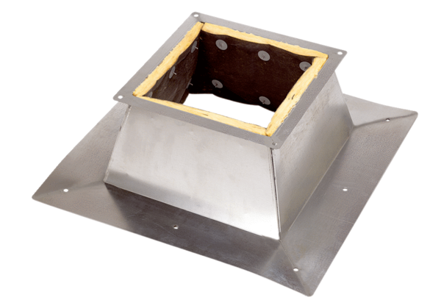Střešní sokl pro ploché střechy SO 60Obsah dodávky: 1 kusSortiment: C
Typové číslo: 0093.0365Výrobce: MAICO

